Praha, 5. srpna 2025
Vinohradská adresa s novým rytmem. PSN spouští prodej první etapy projektu Bělehradská 29

Na adrese Bělehradská 29, na pomezí Vinohrad a Nuslí, vzniká nový rezidenční projekt, který citlivě navazuje na původní architekturu z počátku 20. století. Měšťanský dům z roku 1910 prochází rozsáhlou rekonstrukcí pod vedením společnosti PSN. Zůstává věrný svému novobaroknímu charakteru, zároveň ale přináší standardy odpovídající současnému městskému životu. Součástí projektu bude 19 bytových jednotek a tři komerční prostory, které budou uvedeny do prodeje ve dvou etapách. Dokončení je plánované na 3. čtvrtletí roku 2026.

Původní charakter, nový začátek
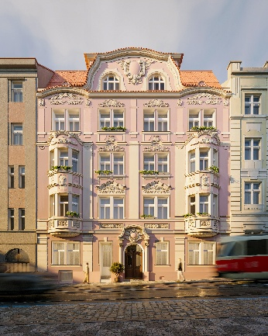
Rekonstrukce se zaměřuje na obnovu autentických detailů – fasády, oken, vstupních portálů i společných prostor. Dům získá nový výtah, rozvody, okna a kvalitní technické zázemí. Kromě samotných bytů vznikne v přízemí několik obchodních jednotek a v suterénu zázemí pro každodenní využití jako jsou sauna, fitness, kolárna a kočárkárna. „Cílem projektu Bělehradská 29 je propojit historickou kvalitu a atmosféru s reálnými potřebami současných obyvatel. Dům má silný architektonický charakter a bylo důležité ho zachovat – ne formálně, ale funkčně. Chceme, aby se v něm dalo opravdu dobře a současně žít,“ říká Jaroslav Macháč, ředitel rezidenčních projektů PSN.

Historický dům, současný standard

Byty o dispozicích 1,5+kk až 4+kk jsou nabízeny v provedení fit out, tedy připravené k okamžitému nastěhování. První etapa zahrnuje byty 2+kk a retailové jednotky. Interiéry pracují s přírodními materiály, jemnou barevností a důrazem na detail. Výsledkem je nadčasové řešení kombinující estetiku, praktičnost i dlouhodobou udržitelnost.

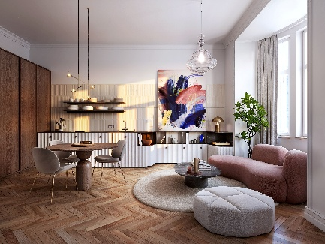
Standard zahrnuje mimo jiné dubové parketové podlahy, dřevěná špaletová okna a balkonové dveře s dvojsklem, kvalitní sanitu značek Laufen a Grohe i diskrétní technické detaily, které nenarušují design. V horním podlaží vzniknou také dva půdní byty s terasami orientovanými do klidného vnitrobloku. Pro zájemce bude připraven vzorový byt 2+kk.

Adresa, která má vše po ruce

Projekt se nachází v místech, kde se potkává historická atmosféra Vinohrad s živým městským tempem Nuslí. V okolí jsou kavárny, bistra, kulturní podniky i rozsáhlé parky jako Grébovka nebo Folimanka. Bělehradská 29 tak nabízí plnohodnotné městské bydlení bez kompromisů.

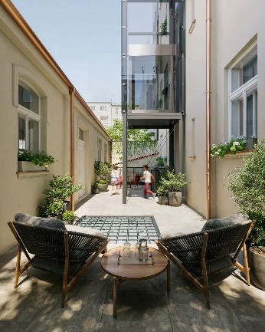
„Bělehradská je přesně ten typ ulice, kde se potkává historie s každodenností. Projekt vzniká na výjimečné adrese a naší ambicí je, aby nově zrekonstruovaný dům byl její důstojnou součástí,“ dodává Macháč.

Více informací o projektu najdete na www.belehradska29.cz

# # #

O PSN
PSN působí na českém trhu s nemovitostmi od roku 1991 (původně jako Pražská správa nemovitostí, od roku 2019 už jen pod názvem PSN). Společnost se zaměřuje na rekonstrukce činžovních domů i výstavbu moderních rezidenčních a polyfunkčních projektů. V současnosti se věnuje revitalizaci továrního areálu Koh-i-noor v pražských Vršovicích, na přeměně areálu Brno Jedna v Plynárenské ulici v moravské metropoli nebo připravuje výstavbu polyfunkční budovy na místě bývalého Transgasu v centru Prahy na Vinohradech, na které spolupracuje se společností Penta Real Estate. Loni zkolaudovala Vanguard Prague (revitalizaci původní továrny na 150 unikátních loftů) a novostavbu Ahoj Vanguard v jejím sousedství a realizuje např. novostavbu Rezidence Maroldka nebo butikový projekt rekonstrukcí domu na Vinohradské 160. Projektem Slunečný svah ve Špindlerově Mlýně vstoupila do segmentu rekreačního bydlení.

PSN také dlouhodobě vytváří vlastní portfolio nemovitostí v Praze, Pardubicích, Hradci Králové a Brně, a to pro nájemní bydlení i za účelem pronájmu kanceláří a komerčních prostor. Nejvýznamnějšími jsou ikonický Tančící dům, Dům Módy na Václavském náměstí nebo první český mrakodrap City Empiria na pražské Pankráci. V centru Pardubic na začátku roku 2024 zahájila rekonstrukci obchodního centra Grand ve funkcionalistickém paláci od architekta Josefa Gočára.

PSN je česká rodinná firma a šestinásobný držitel prestižního ocenění Best Managed Companies dle metodiky Deloitte.

Kontakt pro média:
Martina Kalusová, martina.kalusova@psn.cz, +420 720 519 511
Marcela Kukaňová, marcela.kukanova@crestcom.cz, +420 731 613 618

